FreeRTOS实践

RTOS入门
·操作系统的基本功能：任务调度，时间片流转。
·实时的要求：保证响应的速度。

·移植视频：
https://www.bilibili.com/video/BV1GN4y157fy/?p=9&vd_source=d774060d216a48e45d5c2afe26d07a2e
·移植文档：https://blog.csdn.net/cairongshou/article/details/131109822

移植：移植如下.c文件
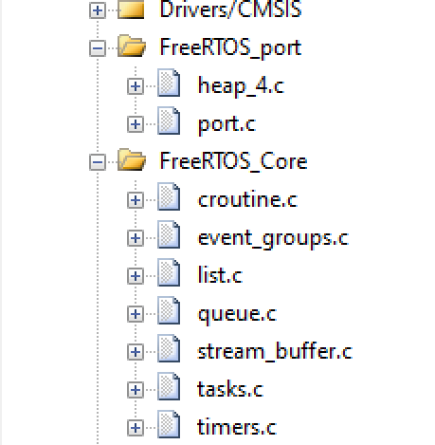
以及.h文件
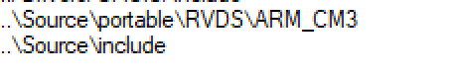

但是由于HAL库系统生成的文件会自动更改的情况，我决定还是使用HAL库的FreeRTOS进行编写：https://blog.csdn.net/qq_45396672/article/details/120877303

·堆栈大小的确定：
·局部变量： 考虑任务函数内部声明的局部变量，包括数组和结构体。这些变量的大小将直接影响任务堆栈的需求。
·函数参数： 如果任务函数有参数，参数的大小也需要考虑在内。
·返回地址： 任务函数调用其他函数时，需要存储返回地址。这个地址的大小通常是指针的大小，例如4字节或8字节，取决于你的系统架构。
·函数调用深度： 如果任务函数内部调用其他函数，需要考虑函数调用的深度。每一层函数调用都需要在堆栈上分配一些空间。

cubemx在使用freertos的时候为何推荐使用除systick以外的timebase:
· 防止在高优先级(优先级高于systick)中断服务中调用HAL_Delay(),导致中断服务忙等待,这样任何优先级低于该中断的中断都得不到服务,当然也包括os的全部调度.

·
https://blog.csdn.net/ASWaterbenben/article/details/106205243

配置时使能串口中断接收，按照常规方法定义串口中断回调函数即可。中断回调函数的意义在于开启下一个中断接收。

·RTOS下的特殊之处：

·关于串口中断接收的数据问题：
笔者实验时发现，
·使用HAL_UART_Receive_IT(&huart1, servos,14);时，若只发送13字节，第一次数组末元素不赋值；第二次从末元素开始赋值，导致整个数组接收错乱
·若发送15字节，则导致首元素被覆盖，且后续发送首元素仍被覆盖且数组错乱

·解决方法：

·

·目前问题：舵机控制需要高实时性，即收到串口数据的同时进行处理。而如果所有处理都放在中断回调的话很可能会导致性能的问题

·解决方法：使用信号量等方法进行同步

RTOS开源项目

